Questionnaire de l'Experte Indépendante chargée de promouvoir l’exercice par les personnes âgées de tous les droits de l’homme sur les meilleures pratiques contenues dans les lois destinées à promouvoir et à protéger les droits des personnes âgées

La résolution 24/20 du Conseil des droits de l'homme a prié l'Experte Indépendante chargée de promouvoir l’exercice par les personnes âgées de tous les droits de l’homme, Mme Rosa Kornfeld-Matte, d’analyser la mise en œuvre des instruments internationaux eu égard aux personnes âgées et de recenser les meilleures pratiques contenues dans les lois destinées à promouvoir et à protéger les droits des personnes âgées, ainsi que les lacunes dans l’application de ces lois.

Conformément à cette résolution, l'Experte Indépendante a préparé le questionnaire suivant pour identifier les bonnes/meilleures pratiques. Les réponses au questionnaire, ainsi que les visites de pays effectuées contribueront au rapport complet de l'Experte Indépendante qui sera présenté au Conseil des droits de l’homme en septembre 2016.

Afin de permettre à l'Experte Indépendante d’examiner les observations en temps voulu pour l’élaboration du rapport, toutes les parties prenantes sont encouragées à soumettre les réponses au questionnaire au plus tard le 18 décembre 2015.

Veuillez indiquer, s’il vous plaît, si vous avez des objections à ce que les réponses fournies soient disponibles sur le site Web du Haut-Commissariat des Nations Unies aux droits de l’homme de l'Experte Indépendante chargée de promouvoir l’exercice par les personnes âgées de tous les droits de l’homme.

Définition de bonnes / meilleures pratiques
Le terme «meilleures pratiques» est défini de manière élargie pour inclure les différentes situations qui pourraient être considérées comme positives et réussies dans un pays et qui pourraient inspirer d'autres Etats. Par conséquent, une pratique est interprétée d’une manière générale, comprenant les législations, les politiques, les stratégies, les statuts, les plans nationaux, les cadres réglementaires et institutionnels, la collecte de données, les indicateurs, la jurisprudence, les pratiques administratives et les projets entre autres. La pratique pourrait être mise en œuvre par différents acteurs, tels que l'Etat, les autorités régionales et locales, les prestataires publics et privés, les organisations de la société civile, le secteur privé, les universités, les institutions nationales des droits de l'homme ou les organisations internationales.

Pour être considérée une bonne/ meilleure pratique, celle-ci devrait intégrer une approche fondée sur les droits de l'homme lors de l'application des instruments internationaux existants relatifs à la promotion et à la protection des droits des personnes âgées.

Le questionnaire doit être rempli, de préférence, en anglais, français ou espagnol. Les réponses au questionnaire peuvent être transmises par voie électronique à l'Experte Indépendante, Mme Rosa Kornfeld-Matte et envoyées à olderpersons@ohchr.org , en copie à M. Khaled Hassine, khassine@ohchr.org jusqu’au 18 décembre 2015.

Veuillez inclure dans vos soumissions le nom de l'État / organisation qui transmet l’information sur la pratique, ainsi que vos coordonnées. N’hésitez pas à rajouter des pages supplémentaires si vous avez plusieurs bonnes/meilleures pratiques à partager.

Coordonnées:
Nom: Citoyennage
Etat/ Organisation: AD-PA
Email: rg.ad-pa@orange.fr
Téléphone: 01.55.12.17.20
Page web: http://www.ad-pa.fr/

L'Experte Indépendante vous remercie pour votre soutien!

Pour plus d'informations sur le mandat de l'Experte Indépendante, veuillez visiter: http://www.ohchr.org/FR/Issues/OlderPersons/IE/Pages/IEOlderPersons.aspx

Questionnaire
de l'Experte Indépendante chargée de promouvoir l’exercice par les personnes âgées de tous les droits de l’homme sur les meilleures pratiques contenues dans les lois destinées à promouvoir et à protéger les droits des personnes âgées

- Nom de la pratique:



- Domaine concerné:

- Discrimination (ex : cadre juridique/institutionnel, accès aux installations et services, etc.)
- Violence et abus
- Niveau de vie suffisant (ex : disponibilité des ressources, logement, etc.)
- Indépendance et autonomie (ex : tutelle légale, accessibilité, etc.)
- Participation
- Protection sociale (ex : sécurité sociale, pension de retraite)
- Education, formation et apprentissage continu
- Soins (ex : soins à domicile, familiaux ou institutionnels, soins de longue durée, soins palliatifs, services gériatriques, qualité et disponibilité des services, aides-soignants, etc.)

- Type de pratique:

- Légale (ex: Constitution, lois, etc.)
- Politique/Programme/Stratégie/Plan d’action sur le vieillissement
- Institution
- Régulation
- Pratique administrative
- Jurisprudence
- Données statistiques ventilées par âge/genre
- Programme de formation
- Autre (veuillez préciser):....................................

4. Niveau de mise en place
- National
- Local (Sous-national, communautés, zones rurales/urbaines)
- Autres (veuillez préciser):....................................

5. Veuillez décrire la pratique, y compris a) son objectif; b) quand et comment a-elle- été adoptée; c) depuis quand a-t-elle été utilisée/ mise en place; d) quelle est sa portée en terme géographique.

Initiée par l’AD-PA en 1996, la démarche Citoyennage s’adresse aux personnes âgées vivant en établissement ou accompagnées à domicile.
Elle part du constat que professionnels et familles peuvent avoir tendance à parler à la place des personnes âgées pour indiquer ce qui serait bon pour elles, ce qu’il leur conviendrait, ce dont elles auraient envie, en risquant d’occulter la prise en compte réelle de leur parole, de leurs besoins et de leurs souhaits.

La démarche Citoyennage a deux visées :
- Pour les personnes âgées, elle permet de leur redonner l’autonomie de parole et de pensée en leur offrant des lieux et des temps de parole, afin de renforcer la démocratie au sein des établissements et rompre l’isolement des personnes âgées à domicile.
- Pour les professionnels, la prise en compte de la parole des personnes âgées constitue un élément essentiel du développement de la démarche et de l’évolution des bonnes pratiques professionnelles.

Cette démarche, basée sur un principe fondamental, le volontariat, participe également au soutien de l’autonomie des personnes âgées. La prise en compte de la parole des personnes âgées par les professionnels constitue un élément essentiel du développement de la démarche et de l’évolution des pratiques professionnelles.
Le principe de Citoyennage pour étayer la parole des personnes âgées : ne pas parler à leur place mais les aider à prendre la parole. Cette démarche nous rappelle que les meilleurs experts de la vieillesse et du grand âge sont les personnes âgées elles-mêmes. Elle tend donc à réconcilier deux termes : la citoyenneté et le grand âge.

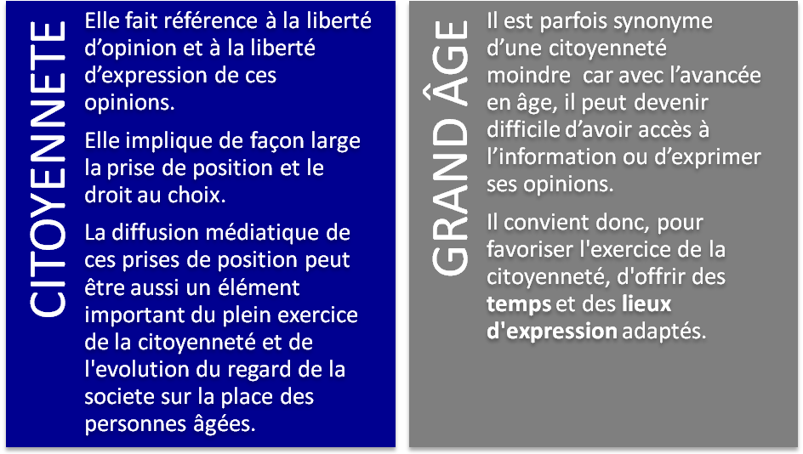

La démarche Citoyennage est née en Île-de-France en 1996 sous l’impulsion de L’AD-PA (Association des Directeurs au service des Personnes Agées) et avec l’aide de Jean-Yves Forcet. Aujourd’hui, elle regroupe une cinquantaine d’établissements répartis dans 5 régions.

Chaque année, des colloques sont organisés selon des thèmes définis par les personnes âgées elles-mêmes :
1998 : La solidarité pour combattre l'isolement (Ile de France)
1999 : Vivre à domicile, vivre en institution, a quelles conditions ? (Ile de France)
2000 : La collectivité, une chance : A quelles conditions? (Ile de France)
2001 : Quelle place pour la personne âgée dans la société d’aujourd’hui (Ile de France)
2004 : La vie sociale en établissement (Ile de France)
2006 : La place et l’action des familles, les liens avec l’entourage (Ile de France)
2007 : On est en maison de retraite mais pas en retrait de la vie ! Vivre et Agir ensemble aujourd’hui et pour demain (Ile de France)
2009 : Rester citoyen en maison de retraite comme on l’était avant (Auvergne)
Les résidents ont la parole : quel bilan et quelles perspectives concrètes dans les établissements ? (Ile de France)
2010 : Vivre ensemble dans le respect, la tolérance et le dialogue (Auvergne)
Garder l'esprit ouvert... pour continuer de s'épanouir (Centre)
En maison de retraite, il faut savoir garder l’esprit ouvert…(Ile de France)
2011 : La joie de vivre et les plaisirs de la vie en maison de retraite (Auvergne)
« Dépendance » et dignité : Dans quelles conditions ? (Ile de France)
2012 : L'entrée en EHPAD, une nouvelle vie ? Comment s'y préparer ? Comment s'y adapter ? (Auvergne)
Pour que vieillir reste un plaisir (Ile de France)
Bien vivre son âge avancé en établissement (Rhône Alpes)
2013 : Qu’est-ce que la vieillesse? Sagesse, autonomie, épanouissement, regard sur la maladie et la question de la mémoire (Auvergne)
Les relations entre les résidents, et avec le personnel (Bretagne)
Quels critères pour une vie de qualité en établissement ? Comment les évaluer ? (en partenariat avec le Conseil Général du Val de Marne) (Ile de France)
Partager, se tourner vers les autres, est-ce un besoin, une contrainte ou une nécessité ? (Rhône Alpes)
2014 : La vie en communauté, comment et quand apprendre à se connaître (Auvergne)
L'acceptation de la différence inclut l'intégration : comment aider l'autre, moyens et limites ? (Bretagne)
Les relations entre résidents et personnels, la juste proximité (Ile de France)
Peut-on se sentir libre en établissement ? : Que devient notre liberté et comment la garder lorsque l’on rentre en établissement ? (Rhône Alpes)
2015 : Améliorer l’ouverture sur l’extérieur pour un mieux vivre dans nos maisons de retraite (Bretagne)
Etre heureux en établissement (Auvergne)
Liberté, égalité, fraternité
1991.
6. Quels sont les acteurs impliqués dans le développement et la mise en œuvre de cette pratique? Par exemple, les autorités nationales et locales; le secteur privé et public; les universités; les organisations de la société civile; les organisations internationales et régionales; les personnes âgées elles-mêmes, entre autres.

Le principe de Citoyennage pour étayer la parole des personnes âgées : ne pas parler à leur place mais les aider à prendre la parole. Cette démarche nous rappelle que les meilleurs experts de la vieillesse et du grand âge sont les personnes âgées elles-mêmes. Ces dernières sont entourées d’animateurs, psychologues, de personnels soignants, … et d’un coordinateur Citoyennage. La prise en compte de la parole des personnes âgées par les professionnels constitue un élément essentiel du développement de la démarche et de l’évolution des pratiques professionnelles.

La démarche a reçu de nombreux soutiens de la part de partenaires :
- Soutien de l’AD-PA depuis sa création
- Soutien de la CNSA depuis 2008
- Partenariat avec le Conseil Général du Val de Marne en 2013/2014 pour la rédaction d’un questionnaire de satisfaction sur le département.
- Rapport CNSA 2013 dans son chapitre prospectif où Citoyennage est mis en valeur.
- Présentation de la démarche dans plusieurs congrès

7. Quels droits des personnes âgées sont promus et protégés par cette pratique?

Citoyennage… pourquoi ?
- Parce que l’on reste citoyen toute sa vie et que l’âge et le handicap ne constituent pas un frein à la libre expression et au libre arbitre.
- Parce que s’exprimer, s’informer, échanger, et s’enrichir d’expériences nouvelles permettent d’améliorer la qualité de vie au quotidien dans les établissements et au domicile.
- Parce que la personne âgée est la mieux placée pour parler de la vieillesse et de son quotidien en établissement.
- Parce que la loi du 2 janvier 2002 demande aux établissements de s’inscrire dans une démarche active d’écoute et de prise en compte de la parole des résidents.

8. Comment est-ce que la pratique promeut et protège ces droits?

- Article 1 : Les personnes âgées s’expriment, les professionnels les écoutent.
- Article 2 : Les personnes âgées ont l’initiative du thème du colloque.
- Article 3 : Le bureau de l’association est majoritairement composé de personnes âgées.
- Article 4 : Un colloque regroupe chaque année les personnes âgées des structures adhérentes sur une durée de 1 à 3 jours, de préférence hors d’un établissement pour personnes âgées.
- Article 5 : La synthèse qui émane du colloque contient des propositions concrètes.
- Article 6 : Ces propositions sont diffusées au maximum au niveau local et national aussi bien à la presse qu’aux décideurs (élus, représentants professionnels, …).
- Article 7 : Les établissements adhérents étudient la mise en œuvre des propositions concrètes de la synthèse dans leur structure.
- Article 8 : Les logos des partenaires apparaissent sur tous les supports de communication.
De nombreuses publications sur Citoyennage ont été diffusées à travers la France :
- Le citoyennâge pour mieux s’exprimer – La Montagne, 03 octobre 2013
- La Mapad au colloque Citoyennage - La Montagne, 13 octobre 2013
- Les personnes âgées s’expriment, les professionnels les écoutent : l’exemple de Citoyennage - Rapport CNSA, 2013
- Citoyennage : « Les personnes âgées s’expriment les professionnels écoutent » - Age Village, 9 juillet 2013
- Citoyennage, la parole aux personnes âgées : synthèse des colloques – Directeurs, Nov- Décembre 2013
- Citoyens à part entière - Le journal de l’Action Sociale, Avril 2014
- Citoyennage : quand les résidents en maison de retraite débattent avec le personnel – Senior Actu, 3 Juin 2014
- Citoyennage : Un personnel mécanique ne nous intéresse pas – Age Village, 10 juin 2014
- Succès de la journée Citoyennage à Notre-Dame des Vignes – Le Dauphiné, 12 juillet 2014
- Citoyennage : « Les relations entre résidents et personnels, la juste proximité » - Nos Papy Boomers, Aout 2014
- Les résidants prennent la parole – Cotes d’Armor Magazine, novembre 2014
- L'altérité a animé le débat des personnes âgées dépendantes - Ouest France, 20 Septembre 2014
- Améliorer le quotidien des personnes âgées et des salariés - Doc Animation, Janvier- Février 2015
- Biarritz : Qu’attendent les séniors - Sud-Ouest, 18 Juin 2015
- CITOYENNAGE Ile-de-France « Liberté, égalité, Fraternité, dans notre société et nos établissements »- DIRECTEURS au service des personnes âgées, Aout/septembre 2015
- AD-PA. Vieillesse : faire bouger les lignes - Le Télégramme, 18 Septembre 2015
- Les résidents de maisons de retraite ont la parole - Ouest-France, 21 septembre 2015
- Citoyennage : à l’écoute de ce que veulent nos ainés – Presse d’Amor, 23 septembre 2015
- Citoyennage : Les personnes âgées prennent la parole - Côtes d'Armor Magazines, novembre 2015

9. Quels sont les groupes de personnes âgées, si c’est le cas, qui bénéficient de cette pratique? (par exemple, les femmes âgées, les personnes handicapées, les personnes d’ascendance africaine, les autochtones, les personnes appartenant à des minorités nationales ou ethniques, religieuses et linguistiques, les ruraux, les personnes qui vivent dans la rue, les réfugiés, entre autres groupes)

Citoyennage… pour qui ?
- Pour les personnes âgées participantes, qu’elles vivent à domicile ou en établissement. Parce qu’elles restent des personnes responsables, qui s’impliquent et conservent, de ce fait, une position sociale reconnue.
- Pour l’ensemble des résidents des structures participantes, au sein desquelles se développe une véritable dynamique.
- Pour les personnels accompagnateurs qui dans un cadre nouveau, redécouvrent les résidents à travers une relation différente et réfléchissent sur leur pratique quotidienne, en échangeant avec d’autres professionnels.
- Pour le directeur qui peut ainsi inscrire dans la culture de l’établissement la prise en compte de la parole des personnes âgées et sans le soutien duquel la démarche risque d’être infructueuse.

10. Comment cette pratique a-t-elle été évaluée et surveillée? Veuillez fournir des informations spécifiques sur l’impact de cette pratique, avec des données, indicateurs, entre autres, s’il y en a.

A partir de 2008, un coordinateur a été spécifiquement dédié au projet. De ce fait, un accompagnement des structures adhérentes - cherchant à adhérer - a pu être mis en place.
La démarche initiée en Ile de France a ainsi pu se développer dans d’autres régions. L’Auvergne, la Bretagne, le Centre et Rhône-Alpes ont rejoint la démarche et organisent des séminaires réguliers. L’augmentation du nombre de structures adhérentes et donc de personnes âgées participantes est indéniablement fonction du temps et des moyens alloués au développement de la démarche, comme ce fut le cas en 2008 -2009. Des outils développés à compter de cette période, tels que la Boîte à Outils (cf. Annexes) accompagnent les résidences dans l’implémentation de la démarche.

Des partenariats avec les pouvoirs publics:
- En 1999 et 2000, le Conseil Régional Ile de France a permis aux résidents participant de présenter la démarche et leurs travaux aux professionnels franciliens en mettant à leur disposition la salle du Conseil Régional.

- En 2001 et 2006, des échanges autour des synthèses des séminaires ont été organisés en présence de la Secrétaire d’Etat aux personnes âgées, Madame P. Guinchard.

- En 2012, le Conseil Général du Val de Marne (CG 94) a sollicité l’association pour obtenir une synthèse des paroles des personnes âgées et de leurs propositions concrètes sur des thèmes régulièrement abordés lors des 16 dernières années de débats. Pour exemple : l’entrée et l’accueil en établissement, les relations avec les familles, ou encore liberté, autonomie et solidarité, etc.

- En 2013, le CG 94 a sollicité une réflexion des personnes âgées sur la qualité de vie en établissement. Les propositions faites lors du séminaire ont donné lieu à un groupe de travail de Directeurs et de Responsables Qualité, qui a élaboré un modèle de questionnaire de satisfaction.
Les personnes âgées demandent des temps d’échange. En effet, comme en témoigne la diversité des thèmes choisis par les personnes âgées, celles-ci sont désireuses d’aborder de nombreux points du quotidien dès lors que leur en est donnée la possibilité.
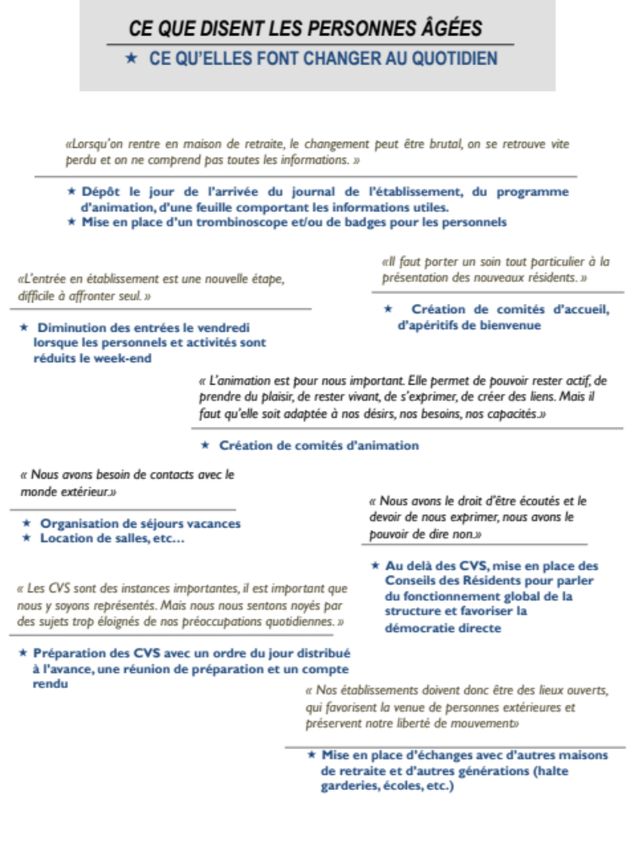
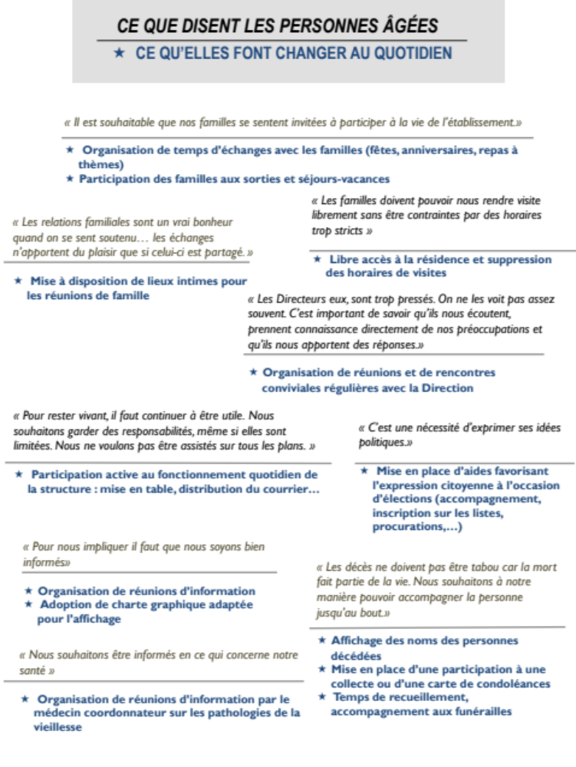
11. Quelles leçons pouvez-vous apprendre de cette pratique? Comment pourrait-elle être améliorée?

Cette démarche nous rappelle que les meilleurs experts de la vieillesse et du grand âge sont les personnes âgées elles-mêmes. Pour améliorer la démarche, il faudrait l’étendre davantage grâce notamment à des soutiens financiers.

12. Comment est-ce que cette pratique pourrait être un modèle pour d'autres pays?

La citoyenneté, la liberté d’opinion, d’expression constituent l’un des fondements essentiels de notre société. La liberté d’expression est notamment reconnue à l’article 19 de la Déclaration universelle des droits de l’Homme et aux articles 19 et 20 du Pacte international relatif aux droits civils et politiques de 1966. Elle s’exerce sous toutes ses formes.

Citoyennage pourrait donc être un modèle pour tous les pays démocratiques. La démarche est applicable à toute forme de démocratie dès lors qu’elle s’associe à l’investissement social.
En effet, à partir du moment où l’on offre aux personnes âgées la possibilité de temps d’échange et de démocratie participative, la démarche et l’expérience nous prouve depuis une vingtaine d’années, qu’elles s’en saisissent.

***

